
2014年01月13日
能源化工报告

能源化工周报

节日因素显现，下游需求萎缩

一、本周观点:
L1405：短线跌破均线和11000，后市偏空
TA1405：短线空头市场，反弹乏力，后市偏空
ME1405：短线企稳反弹，3000附近有阻力

交易参考：
合 约 | 支撑位 | 阻力位 | 短线交易参考
L1405 | 10600 | 11050 | 短线逢高做空
TA1405 | 7000 | 7200 | 短线逢高做空
ME1405 | 2865 | 3000 | 短线可逢低参与反弹

国金期货研究所：
赵振涛
期货从业资格号：F0255571
投资咨询资格号：Z0001769
邮箱：zhaozt@gjqh.com.cn

二、宏观形势：

美国：
上周末美国重要的就业数据发布，12月新增非农就业人数7.4万，远低于预期的19.7万，增幅创3年新低，前值为20.3万。同时12月失业率降至6.7%，创金融危机以来新低，前值为7%。12月劳动参与率降低至62.8%，上月为63%，本月劳动参与率延续了1999年以来的下行趋势。劳动参与率降低的主要原因是婴儿潮时期的人开始进入退休阶段，逐渐退出劳动力市场和年轻一代因教育年龄增加而晚进入劳动力市场所致。
本月非农就业数据远低于预期主要是由于近期极度寒冷的天气导致27.3万人没有参加工作。另外非农就业数据也和之前发布的ADP就业数据存在相悖的地方，因此就业形势需要参考之后的修正数据和未来1-2个月 份的数据进行判断。预计美联储1月份缩窄QE的计划不会受到影响。

欧元区：
上周欧元区受欧债危机影响较大的几个国家借债成本出现下滑。西班牙、葡萄牙、希腊和爱尔兰等国家的国债收益率均出现下跌，西班牙10年期国债收益率跌至3.8%，葡萄牙跌至5.4%，希腊则跌至7.8%，均创出金融危机以来的新低。反应出市场对欧元区经济复苏的信心得到提升以及欧央行为应对通缩风险采取进一步行动的预期。
欧元区11月零售销售年率增长1.6%，月率增1.4%，均远好于预期。显示出经济向好的一面，但失业率仍表现滞后，11月失业率继续维持在12.1%的高位，年轻人失业率更高达24.2%，这一状况或许会延续到年中，才会出现改善。

中国：
中国12月出口同比增4.3%，低于预期的5%，前值增12.7%；进口同比增8.3%，好于预期的5%，前值增5.3%。去年全年出口增长7.9%，进口增长7.3%。进出口全年增长7.6%，低于目标的8%。12月出口回落主要受季节性和去年基数较高影响，总体看进出口依然保持平稳低速增长态势，全年贸易额达到4.16万亿美元，首次突破4万亿美元大关。出口对经济的拉动进一步降低。

三、上游原材料:
原油：
上周末，伊朗和欧盟代表就实施去年11月达成的临时核协议达成一致。临时协议预计将于1月20日正式启动。伊朗可以豁免70亿美元制裁。另外，伊朗正与俄罗斯协商以石油换商品，计划每日交易石油50万桶，将使得石油出口量增加至150万桶左右，增加石油市场供应压力。
上周北海Buzzard油田出现短暂故障，正在恢复。伊拉克一输油管道被武装袭击也造成市场紧张。
美国原油产量增加到24年来最高水平，上周库欣地区原油库存增加100万桶。近期美国寒冷的天气也未能支撑油价，随着天气转暖，需求将会出现回落。供大于求之下，油价进一步承压。
四、行业基本状况：
LLDPE:
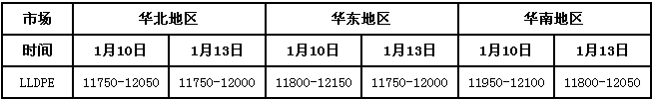
周初PE市场再度走低，下跌品种主要集中在线性。三大区均下调线性出厂价格，幅度在100-150元，各地市场报价亦纷纷走低；高压未有调整，整体变动不大；低压部分品种因行情不佳窄幅下挫。节日因素开始显现，部分贸易商开始主动降低库存，但下游需求偏淡，备货较少，对后市信心不足，成交情况并不乐观。当前线性主流价格在11700-12000元/吨。
PTA:
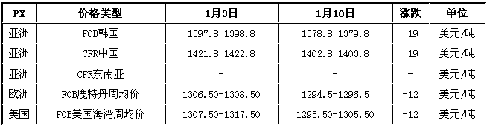

临近春节，下游聚酯市场采购整体偏低，贸易商心态悲观，交投略显僵持。进口PTA现货市场行情僵持，台湾船货及保税货报盘975美元/吨，零星递盘965美元/吨，商谈大致970美元/吨，韩国一线船货及保税货报盘970美元/吨，零星递盘965美元/吨，商谈大致970美元/吨附近，商谈价在970-985美元/吨。整体而言，现货市场成交乏力。华东PTA现货市场行情清淡，报盘6950元/吨附近送到，递盘6850元/吨附近送到，商谈大致6850元/吨自提，有成交在6880元/吨、6900元/吨送到，供过于求下，市场心态不佳，交投清淡，部分商家已逐渐进入假期状态。
甲醇：
截止上周末甲醇整体装置开工负荷在59.60%，较上周上涨1.51%，西北地区装置开工负荷在65.89%，较上周上涨0.05%。
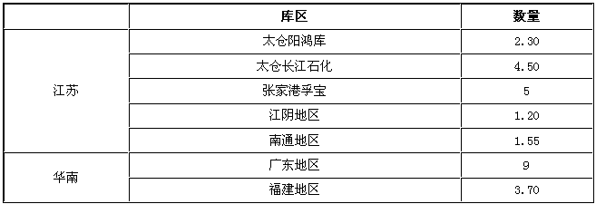
截止1月10日，江苏甲醇库存约16.92万吨，较上周库存下跌0.75万吨，跌幅在4.24%。整体江苏可流通货源在6.71万吨。宁波库存约13.33万吨，较上周走高2.81万吨，涨幅在26.71%。整体可流通货源在0.93万吨。广东库存约9万吨，较上周走高1.90万吨，涨幅在26.76%。本周天津，武汉往江苏和华南地区发送国产货源居多，因此江苏和华南受到国产货打压明显。
周一山东、河北、安徽、华东等地甲醇价格小幅走高20-50元/吨。山东南部主要企业装置停车，尚未恢复，当地下游部分备货，出货出现好转，价格上涨幅度不大；河北主要下游甲醛陆续停车，开工仅三成左右，成交难度较大；山西、河南等地盘整为主。华东港口小幅推涨，表现惜售，华南出现窄幅反弹。西北目前库存低位，个别负库存，宁煤烯烃负荷提升，本周有望减少放量。另外，河北唐山甲醇制芳烃项目投产竞标，本周计划大量采购。受此支撑，西北部分企业表示本周新价将小幅推涨，在运费走高西北新价上调支撑下，本周甲醇市场存在反弹空间。

五、本周展望：
L1405：短线跌破关键位置，后市震荡走低；
TA1405： 短线反弹失败，7000支撑不保；
ME1405：短线企稳反弹，阻力位3000附近。

成都 |  | 上海 |  | 北京
电话：(8628)-86713680 |  | 电话：(8621)-61357433 |  | 电话：(8610)-66219878
传真：(8628)-61304605 |  | 传真：(8621)-61357428 |  | 传真：(8610)-66216028
邮编：610061 |  | 邮编：201204 |  | 邮编：100032
地址：成都市锦江区东大街芷泉段229号东方广场C座28层 |  | 地址：上海市浦东新区芳甸路1088号紫竹国际大厦5楼 |  | 地址：中国北京西城区金融街投资广场B座11层

广州 | 杭州
电话：(8620)-28028028 | 电话：(86571)-87956109
传真：(8620)-28028029 | 传真：(86571)-87956104
邮编：510620 | 邮编：310012
地址：广州市天河区体育西路191号 大厦B塔38层 | 地址：杭州市文三路555号莱茵达大厦15层

免责声明：
本报告由国金期货有限责任公司（以下简称“本公司”）制作，未获得国金期货有限责任公司的书面授权，任何人和单位不得对本报告进行任何形式的修改、发布和复制。 本报告基于本公司期货投资研究咨询人员采用可信的公开资料和实地调研资料，但本公司对这些信息的准确性和完整性不作任何保证，且本报告中的资料、建议、预测均反映报告初次发布时的判断，可能会随时调整，报告中的信息或所表达的意见不构成投资、法律、会计或税务的最终操作建议，本公司不就报告中的内容对最终操作建议作任何担保。在国金期货有限责任公司及其投资研究咨询人员知情的范围内，国金期货有限责任公司及其期货投资研究咨询人员以及财产上的利害关系人与所评价或推荐的产品不存在任何利害关系，同时提醒期货投资者，期市有风险，入市须谨慎。

